|  |  |  |  |  |  |
| --- | --- | --- | --- | --- | --- |
| **주차** | 14주차 | **기간** | 2021.4.1~ 2021.4.6 | **지도교수** | (서명) |
| 이번주 한일 요약 | 언리얼엔진에서의 오류 잡기, 캐릭터 손 폴리곤 정리, 캐릭터 손 디테일 잡기, 캐릭터 몸 로우폴리곤 제작 | | | | |

<상세 수행내용>

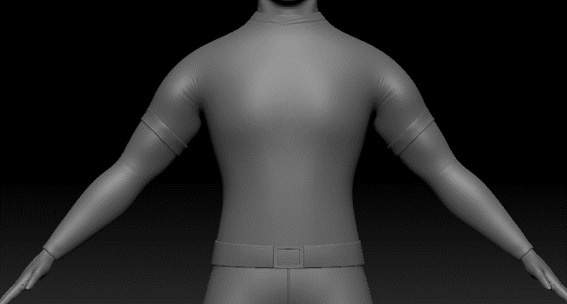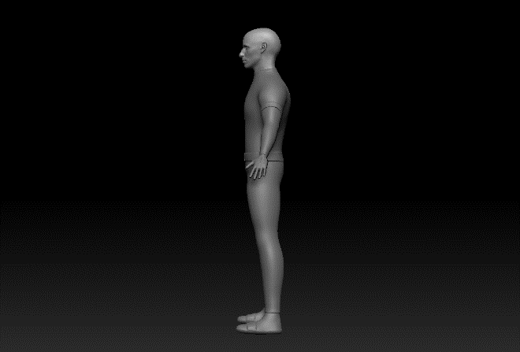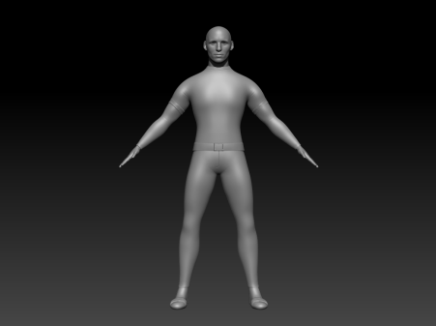 zbrush에서 캐릭터 상의 하의 신발 벨트 등 제작, 디테일 추가

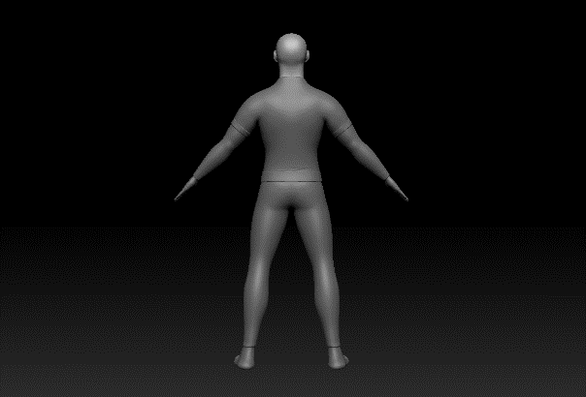

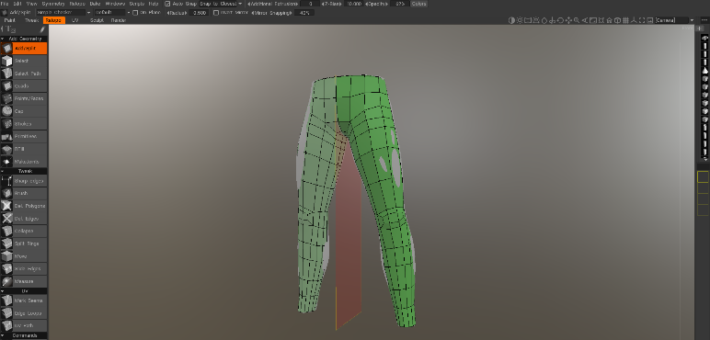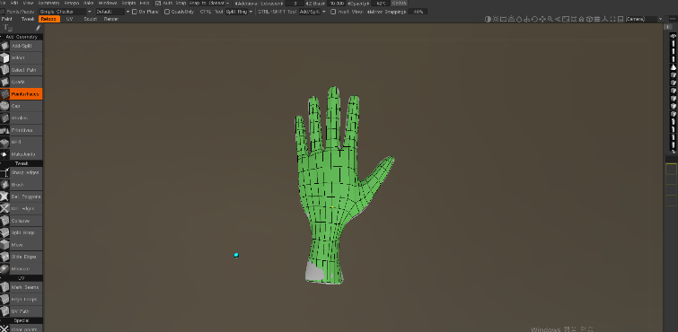 3d coat에서 캐릭터 손 로우폴리곤 다시 정리, 하의 리토폴로지

|  |  |  |  |
| --- | --- | --- | --- |
| **문제점 정리** | 목표로 했던 양을 다 제작하지 못함 | | |
| **해결방안** | 더 집중하고 시간을 더 들음 | | |
| **다음주차** | 15주차 | **다음기간** | 2021.4.7 ~ 2021.4.1  3 |
| **다음주 할일** | 캐릭터 옷 리토폴로지, uv펴기, 텍스쳐링, 보스 텍스쳐링 | | |
| **지도 교수**  **Comment** |  | | |